Київський національний університет імені Тараса Шевченка

кафедра електрофізики

ЗВІТ ЗА НАУКОВО-ВИРОБНИЧУ ПРАКТИКУ

**ЕХП - спектроаналізатор надширокосмугових радіоімпульсів**

Студента 1 курсу ОР «Магістр»

Факультету радіофізики, електроніки

та комп'ютерних систем

**Ковтуна Руслана Івановича**

Керівник практики:

**Проф. Овечко В.С.**

Київ 2020

**РЕФЕРАТ**

Наукова робота: 53 с., 34 рис., 1 таб., 19 джерел.

Робота присвячена дослідженню розкладу на ЕХП моделей НШС сигналів. Для досягнення цілі було написано програму в математичному пакеті MATLAB_R2019b яка спочатку дискретизує в часі неперервну функцію, шукає спектральні коефіцієнти за допомогою методу інтегрування прямокутниками, перевіряє розклад на повноту за рівностю Парсеваля, та відтворює функцію з перевіркою середньоквадратичного відхилення. Якість відтвореної функції визначалась за допомогою того ж середньоквадратичного відхилення, але обмеженого кроком інтегрування.

**Перелік скорочень**

ЕХП – елементарні хвильові пакети.

НШС – надширокосмуговий сигнал.

ФСГ – функція спектральної густини.

ОПФ – одновимірне пертворення Фур’є.

АЦП – аналогово-цифровий перетворювач.

РЛС – радіо-локаційна станція.

МЧП – масштабно-часове перетворення.

ФНШС – фрактальний надширокосмуговий сигнал.

ДПФ – динамічне перетворення Фур’є.

ЧМ – частотно модульований.

НВП – неперервне вейвлет перетворення.

АВП – аналітичне вейвлет перетворення.

СФ – спектрограма Фур’є.

АПФ – адаптивне перетворення Фур’є.

ДВП – дискретне вейвлет перетворення.

СВП – стаціонарне вейвлет перетворення.

ФСГ ОПФ - функція спектральної густини одновимірного перетворення Фур’є.

ФСГ ДПФ – функція спектральної густини динамічного перетворення Фур’є.

**ЗМІСТ**

РЕФЕРАТ…………………………………………………………………………..…2

Перелік скорочень…………………………………………………………………....3

ВСТУП………………………………………………………………………………..5

1.НАДШИРОКОСМУГОВІ СИГНАЛИ, МОДЕЛІ ТА МЕТОДИ ЇХ ДОСЛІДЖЕНЬ…………………………………………………………………….....6

1.1 Основні поняття і визначення надширокосмугових сигналів…………………………………………………………………………….....6

1.1.1 Використання НШС сигналів…………………………………………......6

1.1.2 Особливості генерації НШС сигналу………………………………....…10

1.1.3 Особливості прийому НШС сигналів…………………………………....10

1.2 Моделі НШС сигналів і процесів………………………………………………11

1.2.1 Обмеження щодо моделювання НШС сигналів…………...……...…......11

1.2.3 Параметри моделів НШС сигналів………………………………....…….12

1.2.4 Дійсні моделі НШС сигналів…………………………………………......13

1.2.5 Комплексні моделі НШС сигналів…………………………………….....15

1.2.6 Фрактальні НШС сигнали………………………………………………...16

1.2.7 НШС сигнали зі змінною срединною частотою………………………...17

1.3 Методи аналізу НШС сигналів і процесів…………………………........18

1.3.1 Одновимірне перетворення Фур'є……………………………………..…18

1.3.2 Динамічне претворення Фур’є……………………………………….…...18

1.3.4. Спектрограма динамічного перетворення Фур’є……………………….20

1.3.3. Адаптивне перетворення Фур’є……………………………………….....20

1.3.3. Неперервне вейвлет-перетворення…………………………………….....21

1.3.4. Аналітичне вейвлет-перетворення…………………………………….....22

1.3.5. Дискретне вейвлет перетворення………………………………………...22

1.4 ЕХП cпектр НШС сигналів…………………………………………….………..23

2.ДОСЛІДЖЕННЯ НА ЕХП РОЗКЛАД МОДЕЛЕЙ НШС СИГНАЛІВ………...26

2.1 Методика ЕХП-аналізу…………………………………………………………..26

2.1.1 Блок-схема для приймання НШС сигналів та методика ЕХП-аналізу реального дискретного сигналу………………………………...…………………..28

2.2 ЕХП-аналіз НШС моделей сигналів……………………………………………30

2.2.1 Розклад ЕХП елементарної функції sin[mx]……………………………..30

2.2.2 Розклад на ЕХП моделей НШС сигналів………………………………....32

Висновки……………………………………………………………………………...47

Посилання…………………………………………………………………………….48

Додаток 1……………………………………………………………………………..49

**ВСТУП**

В останні роки з’являється великий інтерес до використовування нетрадиційних видів сигналів в різних областях науки і техніки. До таких сигналів можна віднести надширокосмугові (НШС) сигнали, які в літературі можуть описуватися як “несинусоїдальні”, “негармонічні”, “нестаціонарні”, “сигнали без несучої”. Такі сигнали мають не тільки техногенне походження, але й зустрічаються в природі: багато реальних процесів, зокрема геофізиці, і фізиці навколоземного простору, та мають надширокий спектр.

Найчастіше надширокосмугові сигнали використовуються в радіолокації, радарах для виявлення повітряних і космічних цілей, в системах зв’язку які обмінюються інформацією на коротких відстанях.

Сьогодні для аналізу НШС сигналів і процесів успішно застосовуються різні модифікації перетворення Фур'є, але вони засновані на розкладі сигналу по неперервним гармонічним функціям що не є фізичним. Як правило, вони не враховують властивості електромагнітних сигналів. Також існують різні види вейвлет-перетворень, нелінійні перетворення, але їхній спектр сильно залежить від вибраної базової функції. Тому в даній роботі буде представлено дослідження ЕХП розкладу в якому позбавлені всі недоліки вище перечислених розкладів. Для цього ціллю даної роботи було якісно проаналізувати цей розклад на різних моделях НШС сигналів за допомогою математичних пакетів, та розробити ЕХП-спектроаналізатор для подальшого використання, зокрема, в дослідженнях НШС радіосигналів.

В реальній схемі буде використано генератор НШС сигналів, відповідні передаюча та приймаюча антена і приймач у вигляді цифрового осцилографа з пропускною здатністю 100МГц та можливістю збереження даних для подальшого досліду, розкладу на ЕХП.

**1.НАДШИРОКОСМУГОВІ СИГНАЛИ, МОДЕЛІ ТА МЕТОДИ ЇХ ДОСЛІДЖЕНЬ**

**Надширокосмугові сигнали**  **(надалі НШС)** - [радіосигнали](https://ru.wikipedia.org/wiki/%D0%A0%D0%B0%D0%B4%D0%B8%D0%BE%D0%B8%D0%B7%D0%BB%D1%83%D1%87%D0%B5%D0%BD%D0%B8%D0%B5) з «надвеликою» шмриною смуги частот. Застосовуються для надширокосмугової радіолокації і бездротового [надширокосмугового радіозв'язку](https://ru.wikipedia.org/w/index.php?title=%D0%A1%D0%B2%D0%B5%D1%80%D1%85%D1%88%D0%B8%D1%80%D0%BE%D0%BA%D0%BE%D0%BF%D0%BE%D0%BB%D0%BE%D1%81%D0%BD%D0%B0%D1%8F_%D1%81%D0%B2%D1%8F%D0%B7%D1%8C&action=edit&redlink=1).

**1.1 Основні поняття і визначення надширокосмугових сигналів**

Під надширокосмуговим сигналом розуміють сигнал, який задовольняє умовам [1,2]:

*μ ≥ 0.2, d ≥ 1.22*  (1.1)

де *μ –* відносна смуга частот, *d –* коефіцієнт перекриття по частоті*.* Коефіцієнт перекриття орієнтований на дослідження стійкості радіоелектроного обладнання до впливу електромагнітними імпульсами [1,2].

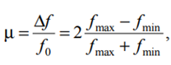

*d = f max / f min ;* (1.2)

де *f0, f min , f max* - середня, мінімальна і максимальна частоти функції спектральноїгустини (ФСГ) одновимірного перетворення Фур'є (ОПФ) *S(f)* даного сигналу *s(t)*; *Δf= f max - f min* - ширина смуги частот сигналу. Також надширокосмуговими сигналами називають сигнали, ширина спектру яких рівна середній частоті *f0*.

**1.1.1 Використання НШС сигналів**

Основні зусилля щодо застосування НШС сигналів зосереджені в області локації. На основі НШС побудовані радари для виявлення повітряних і космічних цілей, НШС радари підповерхневого зондування. Особливостями таких радарів є не тільки висока роздільна здатність, але і можливість отримання координатної інформації [3].

Привабливість застосування саме таких сигналів в радіолокації в порівнянні зі звичайними, що використовують синусоїдальні сигнали, пов'язана перш за все з високою роздільною здатністю по дальності, а так само з низкою інших властивостей, властивих тільки цим сигналам. Також увага до надширокосмугових систем зв'язку обумовлено як прагненням до збільшення швидкості передачі інформації, так і використанням нових носіїв інформації, відмінних від гармонійних коливань [3]. Використання надширокосмугових носіїв дозволить істотно розширити можливості радіосистем. Як надширокосмугового носія пропонують використовувати, зокрема, ультракороткі імпульси (з тривалістю менше 1нс приклад використання НШС сигналів наведена в Табл. 1.1), а введення інформації в потік таких імпульсів здійснювати шляхом вибору їх положення на часовій осі [2]. Такі системи володіють найширшими смугами частот серед усіх інших радіосистем, що надає їм унікальні властивості. До одної з таких властивостей відноситься їх необмежена пропускна здатність. При цьому швидкість передачі надширокосмугових сигналів може досягати десятків мільярдів імпульсів в секунду.

Скритність дії надширокосмугових (НШС) систем також велика внаслідок низької спектральної густини потужності сигналу, яка може бути значно нижче внутрішнього шуму приймального пристрою противника. Треба врахувати, що НШС сигнали як правило мають не безперервний, а імпульсний характер і передача НШС повідомлення триватиме в дуже короткий час, порядку одиниці мікросекунд. Ці гранично досяжні характеристики НШС систем роблять їх привабливими для багатьох областей застосування: в радіолокації, в системах передачі даних, медичних системах, охоронних та інших. Активний розвиток НШС радіолокаційних систем в даний час викликано потребою виявлення та розпізнавання як військових, так і цивільних цілей в складній шумовій обстановці, в тому числі цілей зі зниженою ефективною поверхнею розсіювання, малопомітних цілей на тлі підстилаючої поверхні, підповерхневих об'єктів. НШС РЛС можуть знайти і вже знаходять застосування в оборонних цілях, антитерористичної діяльності, геології, археології та інших областях.

Специфіка застосування НШС радіолокаційних систем заснована на дуже малій тривалості сигналів [3]. В даний час вона коливається від десятків пікосекунд до декількох наносекунд. При цьому товщина випромінюваного фронту радіохвилі становить від всього декількох міліметрів до десятків сантиметрів. Такий вузький фронт хвилі виявляється значно менше геометричних розмірів об'єкта, що опромінюється. В результаті відбитий від нього сигнал несе в собі інформацію про профілі об'єкта, так як падаючий сигнал, в силу свого малого геометричного розміру, проходить по всій його поверхні і відбивається від її частин. Звідси випливає, що відповідна обробка відбитого сигналу дозволяє в результаті вирішувати задачу розпізнавання радіолокаційних портретів цілей. Крім вирішення завдань розпізнавання, НШС радіолокаційні системи дозволяють виявляти предмети, розташовані за огороджувальними стінами, дверима, під землею. Крім цього, НШС радіосистеми слабо чутливі до багатопроменевого розповсюдження радіохвиль через відбиття від підстилаючої поверхні або інших об'єктів. Це дуже важливо при забезпеченні точної передачі цифрової інформації. Надширокосмугові системи, в силу своєї специфіки, не можуть спиратися на традиційну елементну базу, притаманну вузькосмуговим системам. Надширока смуга вимагає розробки нових механізмів, які забезпечують необхідні характеристики на всіх робочих частотах, починаючи від генераторів і закінчуючи антенами.  Обробка інформації також повинна вестися новими оригінальними методами, оскільки цифрова обробка при такій широкій смузі (до десятків ГГц) неможлива через відсутність відповідних АЦП. Поряд із загальною інтенсифікацією розвитку НШС РЛС одним із стримуючих чинників є фактична відсутність методів і засобів узгодженої фільтрації НШС сигналів [3].

В даний час обробка сигналів в НШС РЛС здійснюється в основному за допомогою стробоскопічного перетворення [3]. Хоча воно дозволяє обійти проблему відсутності надширокосмугових АЦП і обробляти інформацію не в реальному часі, проте методи прямої обробки залишаються більш привабливими.

НШС сигнали і процеси електромагнітного походження досить широко поширені сучасній радіофізиці і радіоелектроніці. Одним з можливих способів класифікації цих сигналів і процесів є співвіднесення з традиційною шкалою електромагнітних хвиль (Табл. 1.1) [2].

|  |  |  |  |  |  |
| --- | --- | --- | --- | --- | --- |
| **Назва діапазону**  **частот** | **Діапазон частот** | **Ширина спектру** | **μ** | **τ s** | **Застосування** |
| Вкрай низькі (ВНЧ) | 3-30 Гц | 10-30Гц | 0.7 -2 | 0.3 -0.1 с. | магнітосферний радар |
| Наднизькі (ННЧ) | 20 -300 Гц | 100 - 300 Гц | 0.7 -2 | 3-10 мс | радіозв'язок з шахтами, підводними човнами |
| Інфранизькі(ІНЧ) | 0.3 - 3 кГц | 1-3 кГц | 0.7 -2 | 0.3 1 мс | також те що й вище |
| Дуже низькі (ДНЧ) | 3-30 кГц | 10-30кГц | 0.7 -2 | 0.03-0.1мс | глобальний радіозв'язок |
| Низькі (НЧ) | 30-300кГц | 100-300кГц | 0.7 -2 | 3-10мкс | дальній радіозв'язок, іоносферний радар |
| Середні (СЧ) | 0.3-3МГц | 1-3МГц | 0.7 -2 | 0.3-1мкс | також те що й вище |
| Високі (ВЧ) | 3-30МГц | 10-30МГц | 0.7 -2 | 0.03-0.1 мкс | глобальний радіозв'язок загоризонтний радар, іоносферний радар |
| Дуже високі (ДВЧ) | 3-300МГц | 100-300МГц | 0.7 -2 | 3-10нс | радіозв'язок , радіолокація літаків,система активниш шумів |
| Ультрависокі (УВЧ) | 0.3-3ГГц | 1-3ГГц | 0.7 -2 | 0.3 - 1нс | Радіозв'язок, радари далекого виявлення, планетний радар, атмосферноіоносферний радар, георадар,зондування тіла людини,наносекундна електроніка |
| Надвисокі (НВЧ) | 3-30ГГц | ~10ГГц | ~1 | ~0.1 нс | також що й вище |
| Вкрайвисокі (ВВЧ) | 30-300ГГц | ~102 ГГц | ~1 | ~10 пс | Високошвидкісний внутрішній радіозв'язок, радари ближньої дії, метеорадар, радіолокація приземної атмосфери, пикосекундна електроніка, локальні комп'ютерні мережі, метрологія |
| Гіпервисокі (ГВЧ) | 0.3-3ТГц | ~1ТГц | ~1 | ~1 пс | також що й вище |
| суб-пікосекундні | 3-30ТГц | ~10ТГц | ~1 | ~0.1 пс | також що й вище |
| Фемтосекундні  (10-15 с) | 30-300 ТГц | ~102 ТГц | ~1 | ~10фс | Фемтосекундна квантова електроніка, спектроскопія з надрозширенням, дослідження фізико-хіміко-біологічних процесів, медицина, лазерні технології, метрологія |
| Фемтосекундні | 0.3-3 ПГц | ~1 ПГц | ~1 | ~1фс | лазерний зв'язок, лазерні локатори, оптичні лінії зв'язку |
| суб-фемтосекундні | 3-30 ПГц | ~10 ПГц | ~1 | ~0.1фс | також що й вище |
| Аттосекундні  (10-18 с) | 30-300 ПГц | ~102 ПГц | ~1 | ~10ас | Аттосекундна квантова спектроскопія зі надрозширенням, електроніка, лазерний зв'язок, лазерні локатори, дослідження фізико-хіміо-біологічних процесів, медицина, лазерні технології |
| суб-аттосекундні | 300-3000 ПГц | ~103 ПГц | ~1 | ~1ас | також що й вище |

*Табл. 1.1* НШС електромагнітні сигнали і їх можливі застосування, де *μ –*відносна смуга частот, *τs* – довжина імпульсу.

**1.1.2 Особливості генерації НШС сигналу**

Важливою особливістю генерації і прийому (про останній докладніше див. пункт 1.1.3) НШС сигналів є те, що в загальному випадку форма сигналу яка попадає на передавальну антену і часова структура випроміненого поля не збігаються. Різними виявляються також часова структура падаючої на приймальню антену хвилі і форма сигналу на її виході [4].

Залежність часової структури поля від кутових координат виключає можливість безпосереднього використання класичної діаграми направленості, яка по відношенню до НШС сигналу в цілому втрачає сенс. Тому властивості антен можна описати лише за допомогою сімейств частотних або імпульсних характеристик, параметрами яких є просторові кути. Наступна особливість випромінювання НШС сигналів - можливість виділення локальних випромінюючих центрів на антенах які мають скінченний розмір. В такому випадку спотворення сигналу в основному визначається взаємним часовим здвигом парціальних імпульсів, тому кутова залежність випромінюваного поля не має пелюсткової структури, властивої випромінюванню антен при монохроматичних сигналах. При цьому, коли в радіоімпульсі міститься всього кілька періодів середньої частоти спектру, "пелюсткова" область відсутня взагалі. Відзначимо, що деякі фахівці [5] не згодні з концепціями локальних випромінюючих центрів антен і відсутність пелюсткової структури випромінювального поля, які, на їхню думку, є фізично некоректними. Вони стверджують, що випромінюють саме нестаціонарні струми, які течуть по антені, а наявна пелюсткова структура випромінюваного поля визначається інтерференцією при випромінюванні, відображенні і прийомі сигналу. Також говориться що кількість пелюсток дійсно може бути малою.

До теперішнього часу вже створено і успішно експлуатується велика кількість НШС антен. Це, наприклад, антени Хармута (симетричні випромінювачі, биконічні вібратори, частотно незалежні антени), вібраторні антени (симетричні і несиметричні вібратори), антени біжучої хвилі, апертурні антени, антени з нелінійним навантаженням, рупори з малими електричними розмірами, рупори з гофрованими стінками, сфероїдальні конічні вібратори, дипольні і монопольні антени,,антени еліптичної поляризації, фрактальні антени і ін [4].

**1.1.3 Особливості прийому НШС сигналів**

Поряд з особливостями генерації НШС сигналів, про які було сказано в розділі 1.1.2, необхідно вказати на принципову неможливість використання детектування і узгодженої фільтрації, оскільки це призводить до спотворення основного інформаційного параметра НШС сигналу - його форми. Тому найкращим виходом з даній ситуації є застосування при прийомі сигналів масштабно-часового перетворення (МЧП) [6]. Звернемо увагу на те, що спотворення форми НШС сигналу критично при вирішенні задач локації і дистанційного зондування, коли сигнал несе інформацію про досліджуваний об'єкт.

Масштабно-часовим називається перетворення сигналу *s0(t)* в сигнал *s1(t) = s0(t/q)*, де *q* - коефіцієнт МЧП [6]. При піко- і наносекундних сигналах потрібно розтягнення в часі, при цьому *q > 1*. Відповідну зміну характеристик сигналу в частотній області складається в "компресію" спектра - стисканні спектральної функції *S(ω)* по осі частот при відповідному її збільшенні по осі амплітуд: *S1(ω)=qS0(qω)*. Енергія перетвореного сигналу кінцевої тривалості при МЧП збільшується в *q* разів, а площа спектральної функції і середня потужність перетвореного сигналу не змінюються. Миттєві значення потужностей, пропорційні *s1(t)* і *s0(t)*, збігаються в точках відповідності часу *t1 = qt0*.

Будь-яка конкретна реалізація шуму на вході пристрою перетвориться в повній відповідності з МЧП детермінованого сигналу *n1(t) = n0(t/q).* Отже, кореляційна функція вихідного шуму відрізняється зміною в *q* разів її масштабу. Функція розподілу ймовірностей випадкового процесу не пов'язана з його часовими властивостями і при МЧП не змінюється. Тому в приймальному пристрої, що використовує МЧП, можливі будь-які способи обробки суміші сигналу і шуму для

оптимізації виявлення сигналу і вимірювання його параметрів зі збільшенням необхідного часу аналізу в *q* разів [6]. На основі МЧТ працюють стробуючі приймачі НШС сигналів.

**1.2 Моделі НШС** **сигналів і процесів**

Для проведення дослідження розкладу сигналу на ЕХП спектр в цій роботі будуть використані моделі НШС сигналів. Моделі які відібрані та описані нижче найбільше підходять (повністю задовольняють умовам (1.3) та (1.41) - (1.43)) для розкладу по елементарним хвильовим пакетам, та відносяться до класу радіоімпульсів.

**1.2.1** **Обмеження щодо моделювання НШС сигналів**

При моделюванні НШСсигналів і процесів дотримуються наступних вимог до моделі *s(t)* [2]:

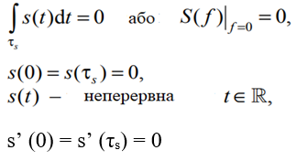

(1.3)

де *τ s*- тривалість сигналу у часовій області, *R* - множина дійсних чисел. *Перша* вимога відповідає умові Релея для випромінювання сигналу, *друга* визначає його фінітність в часовій області, *третя* - безперервність в області існування, *четверта* виключає сигнали в яких є скачок амплітути на кінцях. Вимога фінітності в деяких випадках може бути замінена на умову квазіфінітності. В [7] вказується, що всі сигнали, які задовольняють співвідношенню (1.3), відносяться до класу радіосигналів, в якому НШСсигнали утворюють підклас НШСрадіосигналів.

**1.2.3 Параметри моделів НШС сигналів**

НШСсигнали і процеси зручно описувати наступними параметрами і характеристиками [2]. Крім показника широкосмуговості *μ*, що визначається співвідношенням (1.2), середньої частоти ФСГ ОПФ сигналу *f0*, а також пов'язаних з ними ширини ФСГ ОПФ:

*Δf = μ f0,* (1.4)

мінімального і максимального значень ФСГ ОПФ:

(1.5, 1.6)

і тривалості НШС сигналу у часовій області

(1.7)

можна також використовувати ефективну частоту сигналу:

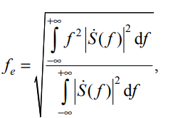

(1.8)

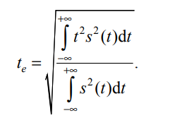і ефективну довжину сигналу:

(1.9)

Деякі моделі НШС сигналів в повному обсязі задовольняють умові (1.9). Тому

при їх розгляді виявляється корисним коефіцієнт:

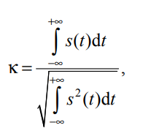

(1.10)

який є мірою виконання зазначеної умови. (Зауважимо, що інтеграл в знаменнику являє собою енергію сигналу.) При *κ = 0* умова задовольняється повністю, а при *κ << 1* можна говорити про приблизну задовільність [2].

**1.2.4 Дійсні моделі НШС сигналів**

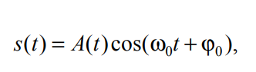Всі дійсні моделі можуть бути задані в загальному вигляді наступним співвідношенням[2]:

(1.11)

де *A(t)* – огинаюча гармонійної функції; *ω0 = 2πf0* – кутова частота, відповідна центральній частоті ФСГ ОПФ сигналу *f0*; *φ0* - початкова фаза. В якості огинаючої *A(t)* зазвичай використовують фінітну на деякому інтервалі функцію. Цей інтервал і визначає тривалість модельного НШС сигналу *τs*. Однак, крім фінітних функцій, як *A(t)* можна використовувати формально інфінітні, але досить добре локалізовані на часовій осі функції. Відповідні їм найпростіші дійсні моделі НСШ сигналів називаються квазіфінітними. В якості довжини такого модельного НСШ сигналу, якщо така не входить безпосередньо до відповідного аналітичного виразу, можна використовувати, наприклад, ефективну довжину, що задається співвідношенням (1.9). *Найбільш популярними дійсними фінітними моделями* НСШ сигналів, розробленими різними фахівцями в 1960-1990-х рр., Є:

1) модель, запропонована Е. Кенно і Д. Моффатом [8]:



(1.12)

2) моделі з прямокутною і трикутною огинаючими [2]:



 (1.13)

(1.14)



(1.15)

3) модель, що описує зондучий сигнал георадара [2]:



(1.16)

4) інші моделі [9]:



(1.17)



(1.18)



(1.19)

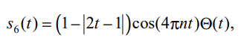

(1.20)

Тут *A0* - амплітуда сигналу; *Θ(t) = η (t /τs) - η ((t /τs) - 1)* – для (1.12) - (1.15), *Θ(t) = η(t)-η(t - 1)* – для (1.16) - (1.20)*;* *η (t)* - функція Хевісайда;

Кількість напівхвиль (пелюсток) парна (*N = 2n*) для моделей (1.13) (1.14), і непарна (*N = 2n + 1*) для моделі (1.15).

Важливою властивістю дійсних моделей НСШ сигналів є те, що при їх диференціюванні або інтегруванні також виходять НСШ сигнали цього ж класу, причому диференціювання на одиницю збільшує кількість напівхвиль НСШ сигналу *N*, а інтегрування на одиницю зменшує. При цьому в першому випадку, природно, показник широкосмуговості μ знижується, а в другому - зростає. Тут можливі 2 вийнятка з правила. По-перше, при інтегруванні сигналу з двома напівхвилями коли результуючий сигнал вже не задовольняє умові (1.3), а по-друге, коли у результуючого сигналу *μ* менше ніж *0.2*.

Перевагами розглянутих моделей НСШ сигналів є простота і фінітність. Перше дозволяє вдало застосовувати їх при проведенні аналітичних розрахунків, а другий наряд із достатньою умовою принципу причинності (1.3) робить їх зручними для практичного використання, зокрема, в телекомунікаціях.

Недоліки цих моделей полягають в принциповій необмеженості уздовж осі частот модуля їх ФСГ ОПФ |*S (f)*|, а також у впливі на характер ФСГ ОПФ наявності точок розриву і диференційовності самого сигналу *s(t)*. При відновленні сигналу по ФСГ ОПФ з урахуванням кінцівки реально використовуваного діапазону частот, перший з них призводить до спотворень поблизу вказаних точок розриву, а другий до спотворень сигналу на кінцях інтервалу (ефект Гіббса).

*Серед дійсних квазіфінітних моделей* НСШ сигналів можна виділити наступні [2]:

1) модель “затухающий синус”:



(1.21)

2) модель, що описує імпульс тиску, який виникає при повітряному вибуху:

 (1.22)

3) модель ближніх атмосфериків:

(1.23)

4) Несиметричні моделі з експонентною огинаючою:

(1.24)



(1.25)

5) Симетрична модель з експонентною огинаючою:



(1.26)

Слід звернути увагу на те, що моделі (1.24) - (1.26) хоча і досить локалізовані, але все ж принципово інфінітні на всій осі часу t, а моделі (1.21) - (1.23) обмежені зліва.

Перевагами дійсних квазіфінітних моделей НСШ сигналів є їх простота і адекватність реальним фізичним процесам. Але такі моделі не слід застосовувати там, де використовується послідовність НСШ імпульсів, щоб уникнути їх накладення один на одного.

**1.2.5 Комплексні моделі НШС сигналів**

Комплексна модель НСШ сигналу може бути побудована на основі дійсної моделі *s(t)*, як і в разі вузькосмугових сигналів, за допомогою перетворення Гільберта:

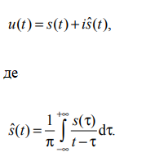

(1.27)

Ця модель добре відома як аналітичний сигнал. Її недоліки полягають в наступному: По-перше, навіть для фінітної моделі НСШ сигналу *s(t)* її перетворення Гільберта виявляється нескінченно диференційовною функцією, а отже, хоча і добре локалізованою, але принципово необмеженою в часі. Остання обставина призводить, зрозуміло, лише до приблизній задовільності принципом причинності. По-друге, до спотворень функції u(t) поблизу точок розривів і диференційовності самого сигналу *s(t)*, додаються аналогічні спотворення поблизу аналогічних точок його огинаючої *A(t)*. Це збільшує помилку при відновленні сигналу по його ФСГ ОПФ з використанням обмеженого інтервалу частот [2]. Проте не слід забувати і про переваги комплексних моделей. До них відносяться простота і зручність при використанні в нелінійних інтегральних перетвореннях, зокрема у перетвореннях Коена і спектрограмах Фур'є.

**1.2.6 Фрактальні НШС сигнали**

Поняття ФНШС сигналу введено в 2005 р. Під ФНШС сигналом розуміється НШС сигнал, що володіє властивістю самоаффінності (самоподібності) і дробовою розмірністю (властивістю фракталів) [10]. Моделі ФНШС сигналів можна розділити на аналітичні і чисельні.

**Аналітичні моделі**. Перша аналітична модель заснована на функції Вейерштрасса має вигляд [10]:



(1.28)

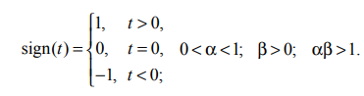

(1.29)

Тут величина *α* є рівною розмірності *dM* Мінковского [2,3]. Друга аналітична модель ФНШС сигналу грунтується на майже ніде не диференційовній функції Рімана і задається співвідношенням [2]:

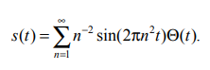

(1.30)

Третя аналітична модель ФСШП сигналу визначається за допомогою комплексної функції Рімана-Вейєрштрасса і може бути записана наступним чином [2]:

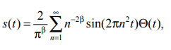

(1.31)

У моделях вище: *β > 0.5*.

**Чисельні моделі**. Найбільш вдалі чисельні моделі ФНШС сигналів описуються вейвлетоподібними функціями. До них відносяться, зокрема, вейвлети Добеши, Сімлета, Койфлети і біортогональні вейвлети. Числові характеристики моделей ФНШС сигналів можна знайти в [10].

ФНШС сигнали з'єднують в собі переваги НШС і фрактальних сигналів. Фрактальні сигнали, і зокрема ФСШП сигнали, можуть дати, наприклад, можливість самокорекції сигналу, а значить, забезпечити передачу інформації практично при будь-якому рівні шуму.

**1.2.7 НШС сигнали зі змінною срединною частотою**

Моделі СШП сигналів зі змінною серединною частотою виглядають [2]:

 (1.32)

де *A(t)* - фінітна огинаюча гармонійної функції, *φ(t)* - фаза гармонійної функції. Важливо, що функція *φ(t)* обов'язково повинна бути нелінійною, оскільки в іншому випадку ми приходимо до виразу (1.11), що задає дійсну модель НШС сигналу. Підбір комбінацій функцій *A(t)* і *φ(t)* повинен здійснюватися з урахуванням вимог до моделей НШС сигналів (1.3), а також (1.1). Коли останній перестає виконуватися, то СШП сигнал зі змінною серединною частотою перетворюється в традиційний частотно модульований (ЧМ) сигнал.

Основні відмінності такого сигналу від частотно модульованого полягає в наступному. ФСГ ОПФ ЧМ сигналу в цілому може цілком підходити під визначення НШС сигналу, проте в кожен окремий момент часу ЧМ сигнал залишається вузькосмуговим, що можна наочно продемонструвати з допомогу ФСГ ДПФ. СШП сигнали зі змінною серединною частотою з'єднують в собі переваги СШП сигналів з перевагами ЧМ сигналів. Ці сигнали можуть застосовуватися, наприклад, при радіолокації розподілених цілей, зокрема, при радіозондуванні атмосфери, іоносфери і магнітосфери Землі.

**1.3 Методи аналізу НШС сигналів і процесів**

**1.3.1 Одновимірне перетворення Фур'є**

Традиційне одновимірне перетворення фур’є (ОПФ), яке вже багато років широко використовується в різних областях науки і техніки, як відомо має вигляд [4]:

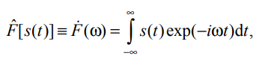

(1.33)

де *s(t)* – сигнал що аналізується, F(ω) - функція спектральної густини (ФСГ) одновимірного перетворення Фур'є, *φω (t) = exp (iωt)* - базисні функції одновимірного перетворення Фур'є. Основним недоліком такого виду перетворення Фур'є є повна відсутність у ФСГ *F(ω)* інформації про стан відповідних частотних складових на часової осі.

**1.3.2 Динамічне претворення Фур’є**

Наступним кроком у розвитку ідеї перетворення Фур'є була поява ДПФ. ДПФ сигналу *s(t)* задається співвідношенням [4]:

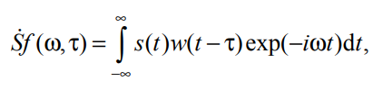

(1.34)

де *w(t)* - віконна функція, *Sf(ω,τ)* – ФСГ ДПФ. Для зручності в ФСП ДПФ *Sf(ω,τ)* замінимо циклічну частоту ω на відповідний період *T = 2π/ω*. Тоді отримаємо:

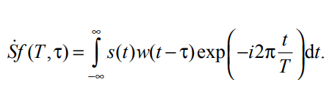

(1.35)

ДПФ є традиційним класичним методом аналізу сигналів. У 1990-х рр. НВП і АВП протиставлялися ДПФ і розглядалися як його більш вдала альтернатива. Залежність щільності енергії від часу і частоти (або періоду) для ДПФ називається спектрограмою Фур'є [9]:

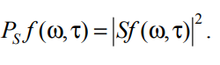

(1.36)

Недоліки ДПФ, пов'язані з відсутністю базису і локалізації базисних функцій, виявляються в основному при аналізі локальних особливостей сигналу. Основний недолік полягає в тому, що вплив локальної особливості на вигляд ФСГ ДПФ може бути обмежений за часом тільки шириною віконної функції незалежно від масштабу часу. При НВП і АВП область впливу локальної особливості на ФСГ навпаки, визначається масштабом часу. Крім того, ДПФ програє непрервному вейвлет-претворенню (НВП) і аналітичному вейвлет-претворенню (АВП) при аналізі НШС сигналів. Проте ДПФ має і ряд переваг. Так, при обробці вузькосмугових і широкосмугових в класичному сенсі сигналів кращим виявляється застосування саме ДПФ. Це пояснюється тим, що базисні функції перетворення Фур'є, як відомо, є власними для монохроматичних сигналів. До переваг ДПФ також слід віднести багатий вибір віконних функцій і наявність зворотного перетворення.

**1.3.4. Спектрограма динамічного перетворення Фур’є**

Спектрограма фур’є (СФ) визначається як квадрат модуля ФСГ ДПФ [4]:

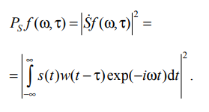

(1.37)

СФ, як і ДПФ, є класичним методом аналізу сигналів. Основний недолік СФ - найгірша час-частотна роздільна здатність серед використовуваних зазвичай нелінійних перетворень. Це плата за незаперечну перевагу - відсутність інтерференційних членів, властивих в тій чи іншій мірі іншим нелінійним перетворенням. Крім того, як і у ДПФ, гідністю СФ є наявність великого набору віконних функцій.

**1.3.3. Адаптивне перетворення Фур’є**

Від недоліків, властивих ДПФ, можна позбутися за допомогою запропонованого в 2005р. АПФ, яке задається співвідношенням [4]:

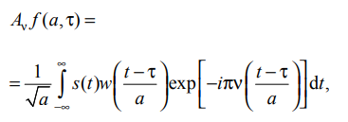

(1.38)

де *Aν f(a,τ)* - ФСГ АПФ; *a* - параметр масштабування; *ν* - коефіцієнт (*ν > 0*) рівний числу періодів гармонійної функції, що укладаються на ширині віконної функції при даному *a*. Оскільки ФСГ АПФ *Aν f (a,τ)* є комплексною функцією, для неї за аналогією з ДПФ і АВП можна розглядати окремо |*Aν f (a,τ)| і arg Aν f (a,τ)* а величину:



(1.39)

назвати спектрограмою АПФ.

Остання має сенс щільності енергії досліджуваного сигналу *s(t)* на час-частотній площині (Параметр масштабування *a ~ ω-1*) АПФ займає проміжне положення між ДПФ і АВП. У ряді випадків АПФ зводиться до АВП, але не завжди. Більш того, АПФ допускає використання несиметричних віконних функцій w(t), що робить це перетворення зручним при обробці реальних сигналів, які часто також є несиметричними (наприклад, моделі природних НШС сигналів, що описують потужний вибух і розряд блискавки). На жаль, питання про існування зворотного перетворення на сьогоднішній день залишається відкритим. ДПФ має постійну роздільну здатність по часу. На відміну від нього АПФ і НВП дозволяють виявити локальні особливості сигналів, наприклад, такі, як, часове положення переднього і заднього фронтів імпульсу. При цьому, в порівнянні з ДПФ, ці перетворення мають гіршу роздільну здатність по часу.

**1.3.3. Неперервне вейвлет-перетворення**

Нехай заданий дійсний сигнал *s(t).*Тоді неперервне вейвлет-перетворення (НВП) сигналу s(t) визначається співвідношенням [4,11]:

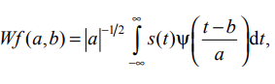

(1.40)

де *ψ(t)* – дійсна вейвлет утворююча функція, часто зветься просто вейвлетом; *a* -параметр масштабування; *b* – параметр зсуву; *Wf(a,b)* - речовий вейвлет спектр сигналу *s(t)*. Параметр масштабування *a* безпосередньо пов'язаний з періодом сигналу *T = 2π/ω* співвідношенням *T = ka*, де *k* - коефіцієнт пропорційності *(k > 0)* залежить від вибраної функціі *ψ(t).*

Параметр зсуву *b* пов'язаний зі зміщення за часом простим співвідношенням: *b = τ.* Тоді з урахуванням нових змінних маємо [11]:

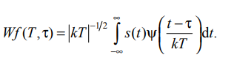

(1.35)

Перевагою НВП є локалізованість за часом і частоті базисних функцій, автомодельності базису, гарна час-частотна роздільна здатність, можливість дослідження локальних особливостей сигналу, наявність великого набору різноманітних вейвлет утворюючих функцій. НВП особливо зручно для аналізу сигналів, локалізованих в часовій області. Зокрема, такими сигналами є НШС сигнали. До недоліків НВП можна віднести залежність вейвлет-спектру аналізованого сигналу від виду обраного вейвлета і суб'єктивність вибору вейвлета в кожному конкретному випадку. Ще один недолік НВП полягає у відсутності зворотного перетворення для неортогональних вейвлетів.

**1.3.4. Аналітичне вейвлет-перетворення**

Замість дійсного вейвлета *ψ(t)* можна використовувати комплексний. Тоді відповідне аналітичне вейвлет перетворення (АВП) дійсного сигналу *s(t)*, задається виразом [11]:

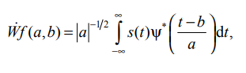

(1.36)

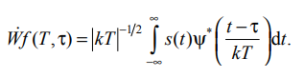де *ψ*(t)* - функція, комплексно спряжена до аналітичного вейвлету *ψ(t);* *Wf(a,b)* - комплексний вейвлет-спектр сигналу *s(t).* З використанням, введених в попередньому пункті, змінних *T* і *τ* отримуємо:

(1.37)

Основна відмінність АВП від НВП полягає в комлексній функції *ψ(t)\**, а отже, і одержуваного вейвлет-спектра *Wf(T,τ)* [4]. АВП успадковує від НВП як всі його переваги, так і недоліки. Крім того, корисною особливістю АВП є можливість розгляду не тільки реальної частини як при НВП, але і уявної, що дозволяє отримати додаткову інформацію про досліджуваний сигналі. Разом з тим слід зазначити, що кількість комплексних вейвлетів, необхідних при проведенні АВП, значно менша за кількість дійсних вейвлетів, використовуваних в НВП.

**1.3.5. Дискретне вейвлет перетворення**

Для дискретного випадку використовується дискретне вейвлет перетворення (ДВП). Цей метод використовує дискретні масштабні перетворення *(a = a0-j)* і зсув *b = ka0-j)* де *a0 > 1*, *j* і *k* - цілі числа.

ДВП сигналу *s(t)* задається наступною парою співвідношень[4]:

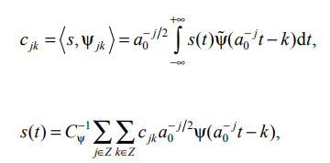

(1.38)

(1.39)

де коефіцієнт нормування визначається виразом:



(1.40)

*Ψ (ω)* – фур`є-образ функції *ψ(t)*.

Якщо *a0 = 2*, то говорять про діадне вейвлет-перетворення, відоме також як вейвлетний ряд [4]. Для ортогональних вейвлетів точне відтворення сигналу, іменоване реставрацією, після ДВП можливо тільки з використанням додаткової апроксимації сигналу за допомогою скейлинг-функції *φ(t)*. В іншому випадку відтворення дає сигнал, близький до вихідного *s(t),* причому близькість розуміється в сенсі забезпечення мінімуму середньоквадратичної похибки відтворення [11].

Вейвлет-функція *ψ(t)* часто називається "материнським вейвлетом", відповідає за деталі сигналу *s(t),* а скейлинг-функція *φ(t)* називається "батьківським вейвлетом", - за його грубе наближення, тобто апроксимацію. Розроблено також спеціальний різновид ДВП для стаціонарних сигналів *s(t)* - стаціонарне вейвлет-перетворення (СВП). Найбільш часто цей вид вейвлет-перетворення використовується для очищення сигналів від шуму.

**1.4 ЕХП cпектр НШС сигналів**

Найбільш поширеними на сьогодні методи для аналізу та дослідження надшрокосмугових сигналів є різні види фур’є перетворень які описані в попередньому розділі. Всі вони відносяться до гармонійного аналізу, тобто скінченні сигнали розкладаються на різного роду гармонічні функції які визначені на *(-∞ ; +∞).* Все добре, але в природі не існує нескінченних сигналів, а отже і по-суті сигнал розкладається за нефізичними базовими функціями що є проблемою, а саме для фізичного сигналу є вимога відповідності самого сигналу і процесів взаємодії з речовиною принципу причинності (1.41) – (1.43). А при використанні вейвлет перетворення спектр змінюється в залежності від базової функції і для знаходження окремої спектральної компоненти треба врахувати поведінку сигналу на всій часовій осі. Щоб усунути ці проблеми було розроблено і запропоновано методику розкладу надширокосмугових сигналів на елементарні хвильові пакети (ЕХП) [12] в якій розклад відбувається саме за фінітними в часі функціями (1.45), (1.46) та автоматично виконується принцип причинності (1.41) - (1.43).

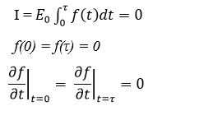Умови до розкладу на ЕХП [12]:

(1.41)

(1.42)

(1.43)

*E0* – Амплітуда, *f(t)* – форма сигналу, *τ* – тривалість імпульсу.

Умови до моделів надширокосмугових сигналів (1.3) співпадають з умовами для ЕХП. При використанні ЕХП розкладення НШС сигналів достатньо користуватись умовами (1.41) - (1.43).

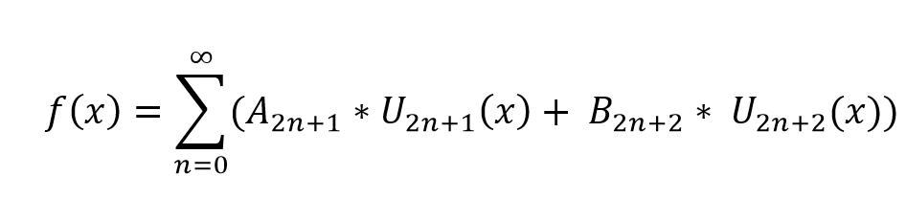Будь-який радіосигнал *f(x)* можна розкласти на ортонормований *[0:π]* ряд [12]:

(1.44)

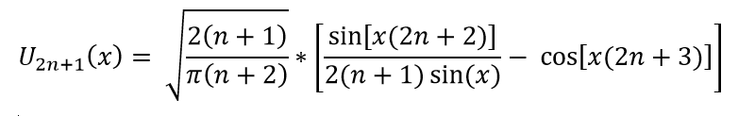

(1.45)

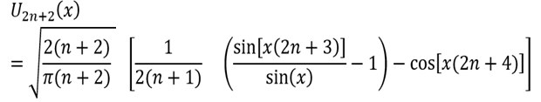

(1.46)

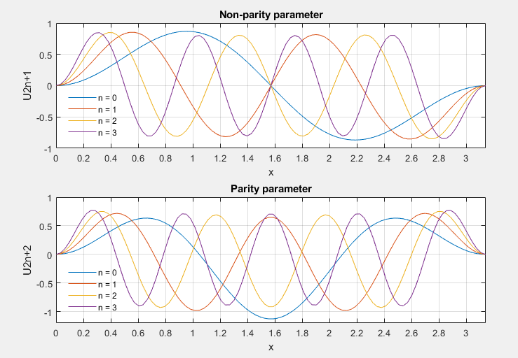

*Рис. 1.1* Графіки базових функцій *U2n+1 і U2n+2.*

*U2n+1, U2n+2* – Базові ф-ції ЕХП розкладу, *A2n+1 , B2n+2* – коефіцієнти впливу на базові функції, як і в будь-якому ортонормованому ряду, визначаються скалярними добутками [12]:

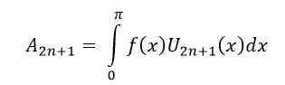

(1.47)

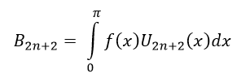

(1.48)

Де *n = 0,1,2,3 …*

Ряд (1.44) завдяки тому, що його доданки задовольняють умовам (1.41) - (1.43) і є ортогоральними, може бути названий як розклад за елементарними хвильовими пакетами (ЕХП), а відповідний розподіл амплітуд *A2n+1*, *B2n+2* - ЕХП спектром.

Якщо знехтувати поведінкою сигналу в точках 0, π і розглядати квазімонохроматичне наближення (n >> 1), то отримаємо розклад за гармонійними функціями [12]:

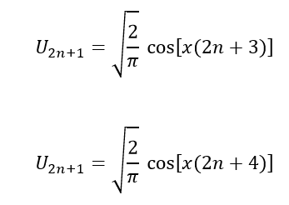

(1.49)

(1.50)

**2.** **ДОСЛІДЖЕННЯ НШС СИГНАЛІВ МЕТОДОМ ЇХ ЕХП-РОЗКЛАДУ**

В практичній частині досліджується розклад на ЕХП моделей НШС сигналів (розділ 1.2), а саме дійсних та фрактальних моделей. Основними перевагами таких моделей є їх простота, відповідність реальним НШС сигналам природного і техногенного походження. Але квазіфінітні дійсні синали не рекомендується використовувати в телекомунікаціях через їх накладення один на одного при послідовній генерації [2] натомість рекомендується використовувати фрактальні моделі або фінітні.

З усіх дійсних моделей тут будуть досліджені лише ті які найбільше відповідають умовам розкладу на ЕХП (1.41) – (1.43), умови (1.3) для надширокосмугових сигналів співпадають з умовами ЕХП тому в подільшій роботі буде використано тільки (1.41) – (1.43). Аналіз буде проводитись в пакеті MATLAB_R2019b.

**2.1 Методика ЕХП-аналізу**

Методика ЕХП - розкладу та аналізу неперервних, у нашому випадку, НШС сигналів полягає в наступному:

1) Перевірка відповідності умовам НШС сигналам (1.1) – (1.3), та розкладу на ЕХП спектр (1.41) - (1.43) на деякому скінченному проміжку (в даній роботі завжди буде *[0:π]*) .

2) Знаходження ЕХП спектру, тобто знаходження коефіцієнтів *A2n+1* та *B2n+2*  зазначених відповідно в (1.47) та (1.48). Інтегрування відбувається за *методом прямокутників* [15] по *50* точкам на проміжку *[0:π],* тобто крок *∆x* складає *0,062791853. (* це значення буде коригуватися для збільшення точності).*

3) Перевірка розкладу на повноту за допомогою адаптованої для ЕХП рівності Парсеваля, яка стверджує, що сума квадратів коефіцієнтів розкладу дорівнює інтегралу квадрата функції:

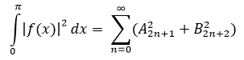

(2.1)

і переконанні в ефективності ЕХП розкладу для даної функції *f(x) (* інтегрування також за методом прямокутників з тим же ∆x що і в п. 2).*

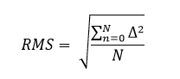4) Відтворення форми НШС сигналу за допомогою ЕХП розкладу (1.44). Оцінка точності відтворення буде проводитись за допомогою середньоквадратичного відхилення:

(2.2)

Де ∆ = *f(xn) - fR(xn); f(xn) –* значення функції яка розкладається в точці *xn* ; *fR(xn) –* значення відновленої функції в точці *xn* ; *N = 1…∞* – в нашому вападку точність обрахування, або іншими словами кількість точок які будуть усереднені (Для більшої точності взято *N = 600*).

** Якість відтворення функції в даній роботі буде оцінюватися за співвідношеннам:

(2.3)

де *∆x* – крок інтегрування; RMS – середньоквадратичне відхилення (2.2). Якщо співвідношення (2.3) не буде виконуватись, що говорить про неякісне відтворення, то відповідно буде зменшуватися крок інтегрування, якщо ж не виконується рівність (2.1) то буде збільшуватися кількість базових ф-цій в розкладі (*n*).

Для відтворення алгоритму розкладу в даній роботі було використане програмне забезпечення MATLAB_R2019b у вигляді 30 – денної пробної версії. Код програми знаходиться в *Додатку 1*.

Так як в основному всі прикладні математичні пакети недоцільно використовують ресурси обчислювальної машини, в цьому дослідженні прийняте рішення використовувати розклад по ЕХП за базовими функціями низьких порядків (*n <= 50*) та відповідно розкладати низькочастотні моделі сигналів (*f<=100 Гц*). Для того щоб була змога досліджувати високочастотні сигнали (наприклад 100 КГц і вище), потрібно враховувати розклад по базовим функціям вищого порядку, а якщо в сигналі присутні низькі і високі частоти (наприклад шириною 5Гц – 100 KГц) потрібно враховувати відповідно низькі і високі порядки базових функцій що вимагає додаткових обчислень і затрудняє розклад сигналів особливо на низькообчислювальній машині.

Якщо ж все ж таки спробувати розкласти високочастотний сигнал на базові функції низьких порядків буде спостерігатися ефект аліасингу (*aliasing*) [14] в відновленій функції, так як для знаходження спектральних коефіцієнтів (1.47), (1.48) інтегрування відбувається за *методом прямокутників* [15], тобто присутній момент дискретизації в часі неперервної функції.

В подальшій роботі планується переписати код програми з MATLAB на об’єктно орієнтовну мову програмування (зокрема на C++ Qt [16]) та оптимізувати обчислення для можливості проведення практичного дослідження високочастотних сигналів.

**2.1.1 Блок-схема для приймання НШС сигналів та методика ЕХП-аналізу реального дискретного сигналу**

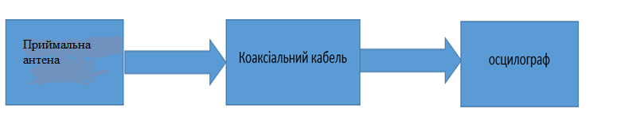Для дослідження розкладу реального НШС сигналу вибрана наступна блок-схема:

*Рис 2.1* блок-схема приймача НШС сигналів

Приймальною антеною буде слугувати напівхвильовий диполь з імпедансом 75Ом, коаксіальний кабель РК-75 також 75Ом. Осцилограф прийнято рішення використати *Owon VDS3102* [17] з виводом інформації через інтерфейс *USB 2.0*, так як він відносно недорогий та з високою пропускною здатністю 100МГц. Узгодження між коаксіальним кабелем та осцилографом непотрібне, так як його вхідний опір, виходячи з документації, рівний 1МОм [17].

Дані з осцилографа, тобто дискретизований реальний сигнал, прийнятий антеною, буде записаний та збережений на обчислювальній машині для подальшого досліду. Частота дискретизації сигналу осцилографом *f* sample = 1ГГц [17], тобто на 100МГц проводиться 10 вимірювань, *∆x* складає *1/f* sample = *1нс* це і буде кроком інтегрування для знаходження спектральних коефіцієнтів.

Для перемноження дискретного сигналу з базовою функцією потрібно знайти початок (*x*) та кінець НШС імпульсу на загальному часовому інтервалі, обрахувати *∆t* імпульсу та знайти коефіцієнт перетворення *l = ∆t / π* часового відліку дискретної функції до базової неперерервної. Тоді добуток:

*Multiple non parity = f(xn - x)U2n+1 ((xn  - x) / l)* (2.4)

*Multiple parity = f(xn - x)U2n+2 ((xn – x)/ l)* (2.5)

де *x* - початок імпульсу, *f(xn -x) –* значення дискретної функції, отриманої осцилографом в точці *xn - x*, *U2n+2 ((xn – x)/ l), U2n+1 ((xn – x)/ l) –* значення неперервних базових функцій в точці *((xn –x)/ l), l* – коефіцієнт масштабно – часового перетворення (МЧП), *n = 1…N* де *N* - кількість вимірювань осцилографом за час *∆t. Цей метод називається масштабно – часовим перетворенням*.

Далі після цих дій потрібно проінтегрувати методом прямокутників з кроком *∆x* для знаходження спектральних коефіцієнтів ЕХП-спектру. Подальші дії все як описано на початку розділу 2.1.



*Рис 2.1.1. OWON – PC oscilloscope VDS3102.*

**2.2 ЕХП-аналіз НШС моделей сигналів**

**2.2.1 Розклад ЕХП елементарної функції sin[mx].**

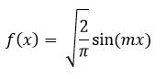Для початку розкладемо на ЕХП елементарну фінітну функцію:

(2.6)

Де *m = 6*;

Для цього в коді програми (*додаток 1*) потрібно розкоментувати:

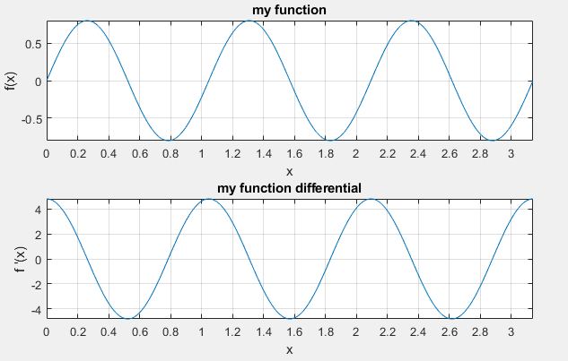myFunction = sqrt(2/pi)*sin(6*x);

*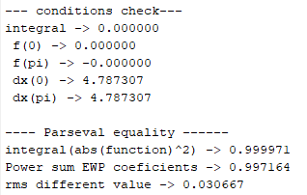Рис 2.2* графік ф-ції та її похідної (2.6).

*Рис 2.3* Командний рядок програми: перевірка умов ЕХП для (2.6).

На рис 2.3 під словом “*integral*” розуміється умова (1.41); *f(0)* – значення функції в точці *0,* відповідно *f(pi)* в точці π; *dx(0)* – значення похідної ф-ції в точці *0*, відповідно *dx(pi)* в точці *π*; “*integral(abs(function)^2)*” – ліва частина рівності Парсеваля, тобто інтеграл квадрата функції з (2.1). “*Power sum EWP coeficients*” – права частина рівності Парсеваля, тобто сума квадратів коефіцієнтів розкладу з (2.1). “*rms different value*” – середньоквадратичне відхилення відновленої функції від початкової (2.2).

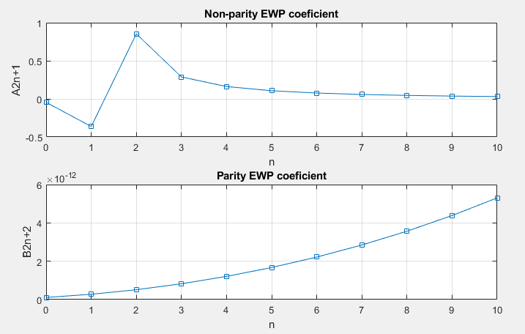Рис 2.4 ЕХП-спектр, коефіцієнти *A2n+1* та *B2n+2* , n = 0..10 для ф-ції (2.6).

Як видно з графіку похідної (рис 2.2) та командного рядка програми (рис 2.3), умова розкладу на ЕХП спектр (1.43) не зовсім виконується так як похідна на кінцях не рівна *0* а рівназначенню 4.7873. Але інші умови наприклад (1.41) та (1.42) виконались. Також ліва і права частина рівності Парсеваля зрівнялись до 2 знаку після коми, що говорить про повноту розкладу. З цього можна зробити висновок, що функція (2.6) якісно розклалась на ЕХП спектр (рис 2.4) не зважаючи на часткову незадовільність умовам розкладу.

На рис.2.4 можна побачити що парні спектральні компоненти малого порядку (можна говорити про їх повну відсутність), що не дивно адже синус функція не парна. Також на цьому ж рисунку видно що максимальні коефіцієнти мають базові функції з n = 1 та 2. З цього випливає що цей сигнал в загальному можна записати як різницю 2 та 1 непарних базових ф-цій, помножених на відповідні спектральні коефіцієнти.

Інтегрування, для знаходження спектральних коефіцієнтів, відбувалось по *50* точкам, тобто на проміжку *[0:π]* *∆x* складає *0,062791853.*

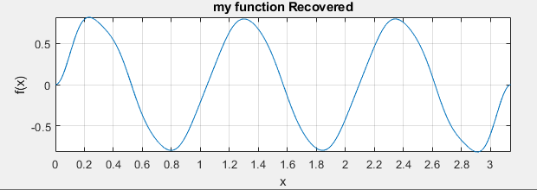Рис 2.5 Відтворена за допомогою розкладу на ЕХП функція (2.6).

Тут можна зробити висновок, що відтворення функції вигляду (2.6) з застосуванням спектральних компонент досить якісне, так як середньоквадратичне відхилення (*rms* з рис 2.2) менше ніж крок інтегрування (*∆x*), тобто співвідношення (2.3) виконалось.

**2.2.2 Розклад на ЕХП моделей НШС сигналів**

**Розклад фінітної моделі запропонованої Е. Кенно і Д. Моффатом [8]** (описаної в розділі 1.2):

(1.12)

де *ω0  = 2πf, f =* 5 Гц – середня частота присутня в сигналі; *A0 = 1* – амплітуда; *τs = π –* тривалість; *Θ(t) = η (t /τs) – η((t/τs) - 1); η (t) –* функція хевісайда (2.7).



(2.7)

Відповідний рядок в коді програми (*Додаток1*) який розкоментовується для дослідження функції (1.12):

myFunction = tetaHeaviside*(sin((pi*x)/tau)^2)*sin(2*pi*frequency*x);

Як видно з рисунків 2.6 та 2.7 умови (1.41) – (1.43) виконались відмінно, права і ліва частина рівності Парсеваля зрівнялись до 5 знаку після коми що говорить про відмінний розклад на ЕХП-спектр (Рис 2.9).

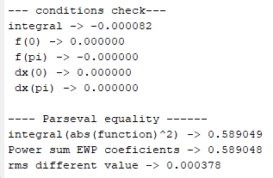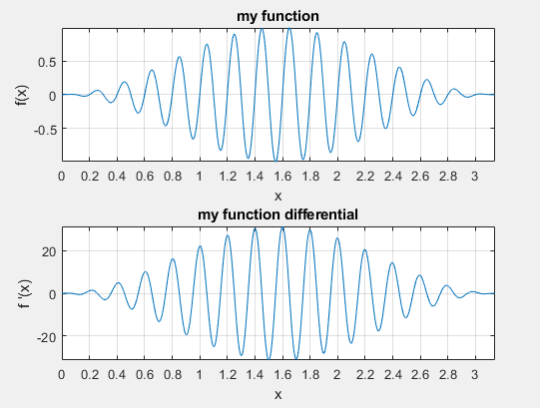*Рис 2.6* графік ф-ції та її похідної (1.12).

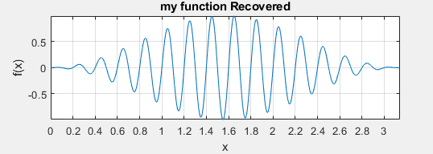*Рис 2.7* Командний рядок програми: перевірка умов ЕХП для (1.12)

Рис 2.8 Відтворена за допомогою розкладу на ЕХП функція (1.12).

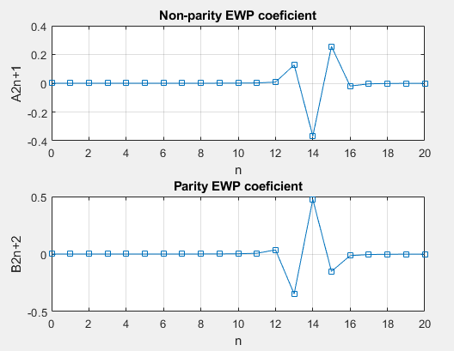Рис 2.9 ЕХП-спектр, коефіцієнти *A2n+1* та *B2n+2* , n = 0..20 для ф-ції (1.12).

Також як і в попередньому випадку інтегрування, для знаходження спектральних коефіцієнтів, відбувалось по *50* точкам, тобто на проміжку *[0:π] крок* *∆x* складає *0,062791853.*

Відтворена функція (*Рис 2.8)* відмінно повторює початкову функцію, так як середньоквадратичне відхилення мінімальне (*Рис 2.7)* та виконана умова (2.3)*.* Вданому ЕХП спектрі (*Рис 2.9)* переважає 14 парна та непарна спектральні компоненти.

**Розклад фінітної моделі з трикутною огинаючою** (розділ 1.2)



(1.14)

Де *n = 5*; *A0 = 1* – амплітуда; *τs = π –* тривалість; *Θ(t) = η (t /τs) – η((t/τs) - 1); η (t) –* функція хевісайда (2.7).

Відповідний рядок в коді програми (*Додаток1*) який розкоментовується для дослідження функції (1.12):

myFunction = ((-1)^m)*(1-abs(((2*x)/tau)-1))*sin((2*pi*m*x)/tau)*tetaHeaviside;

Як і в попередніх випадках для ЕХП розкладу всі умови виконались. І функція відновилась дуже якісно.Крок інтегрування *∆x* складає *0,062791853.*

*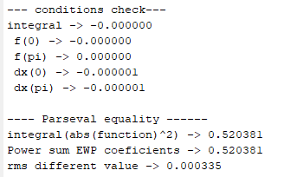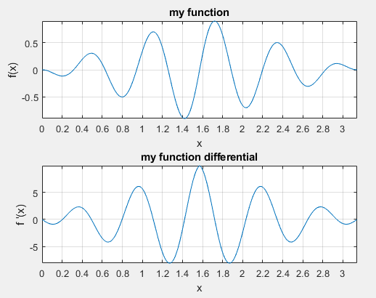Рис 2.10* графік ф-ції та її похідної (1.14).

# *Рис 2.11* Командний рядок програми: перевірка умов ЕХП для (1.14)

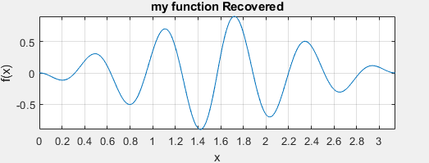

Рис 2.12 Відтворена за допомогою розкладу на ЕХП функція (1.14).

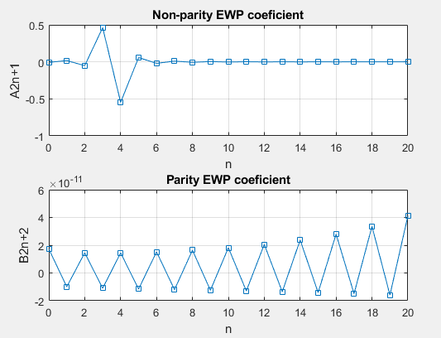

Рис 2.13 ЕХП-спектр, коефіцієнти *A2n+1* та *B2n+2* , n = 0..20 для ф-ції (1.14).

З ЕХП-спектру можна побачити, що в даному сигналі більш значущими виявились непарні спектральні коефіцієнти. Тобто цю функцію (1.14) можна записати як різницю 3 та 4 непарних базових функцій, звичайно, помножених на відповідні коефіцієнти.

Тут можна зробити висновок що ЕХП-розклад добре себе проявляє для амплітудно-модульованих НШС сигналів навіть за низькою точністю інтегрування.

**Розклад квазіфінітної, реальної моделі затухаючого синуса** (розділ 1.2)



(1.21)

Де *f =* 5 Гц – середня частота присутня в сигналі; *A0 = 1* – амплітуда; *τs = π –* тривалість; *а = 1* – швидкість затухання; *η (t) –* функція хевісайда (2.7).

Відповідний рядок в коді програми (*Додаток1*) який розкоментовується для дослідження функції (1.21):

myFunction = exp(-1*x)*sin(2*pi*frequency*x)*heaviside(x);

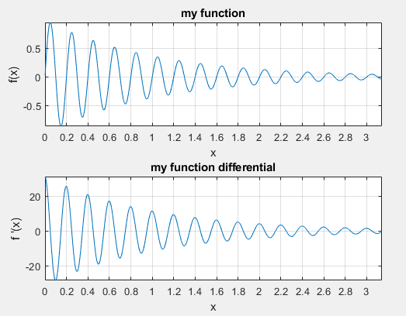

*Рис 2.14* графік ф-ції та її похідної (1.21).

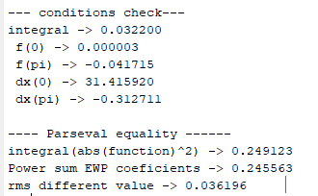

# *Рис 2.15* Командний рядок програми: перевірка умов ЕХП для (1.21)

# 

Рис 2.16 Відтворена за допомогою розкладу на ЕХП функція (1.21).

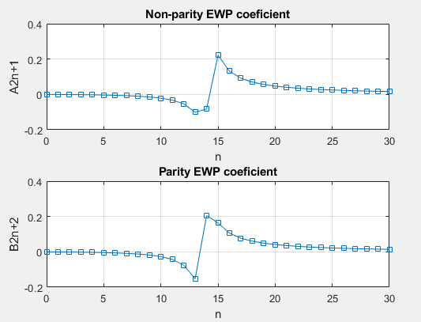

Рис 2.17 ЕХП-спектр, коефіцієнти *A2n+1* та *B2n+2* , n = 0..30 для ф-ції (1.21).

Для якісного розкладення функції (1.21) потрібно врахувати базові функції порядку n = 0…30 та зменшеним кроком інтегрування *∆x=0.0313959265,* збільшивши таким чином кількість точок дискретизації в 2 рази.

Як видно з Рис. 2.15 співвідношення (2.3) не виконується, але виконується равність Парсеваля це говорить про те, що потрібно зменшувати крок інтегрування.

**Розклад квазіфінітної, реальної моделі ближніх атмосфериків (розділ 1.2)**



(1.23)

Де *a1 = 10* – коефіцієнт затухання; *a2 = 1.5*– довжина імпульсу; *η (t) –* функція хевісайда (2.7).

Відповідний рядок в коді програми (*Додаток1*) який розкоментовується для дослідження функції (1.23):

myFunction = amplitude*(exp(-10*x) - exp(-1.5*x))*cos(sqrt(10*1.5)*x)*heaviside(x);

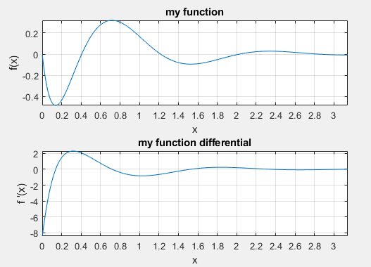

*Рис 2.18* графік ф-ції та її похідної (1.23).

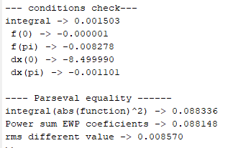

# *Рис 2.19* Командний рядок програми: перевірка умов ЕХП для (1.23)

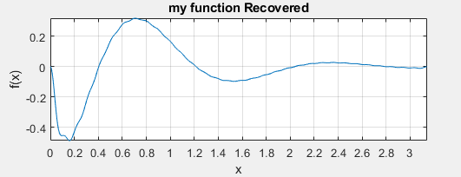

Рис 2.20 Відтворена за допомогою розкладу на ЕХП функція (1.23).

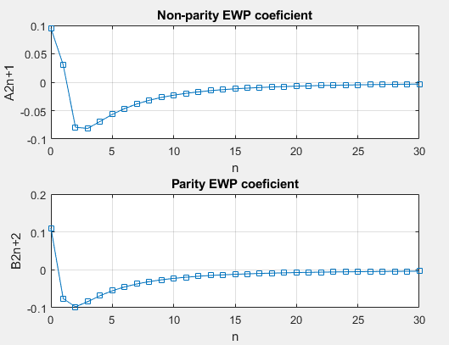

Рис 2.21 ЕХП-спектр, коефіцієнти *A2n+1* та *B2n+2* , n = 0..30 для ф-ції (1.23).

В цьому розкладі враховані базові функції порядку n = 0..30 та зменшений крок інтегрування *∆x=0.0313959265*.

Як видно з рис. 2.19 співвідношення (2.3) виконалось, але відновлена функція (Рис.2.20) деформована, так як рівність Парсеваля виконується, це пов’язано з великим кроком інтегрування для знаходження спектральних коефіцієнтів, а прицьому відповідність умові (2.3) - малою кількістю точок для обчислення середньоквадратичного відхилення (N = 600).

Зв’язок з RMS тут тому що, якщо проміжок *[0;π]* розділити (в даному випадку) на N = 600 точок, крок *∆xRMS* буде рівний *0,0052333.* Фактично це є *чутливість обрахунку середньоквадратичного відхилення*, тобто відновлена функція може змінюватися як завгодно від *x* до *x + ∆xRMS* (виключно), але якщо в точках *x* вона буде рівна початковій функції, то деформацію фізично неможливо буде відслідкувати з таким кроком, що й видно в даному випадку.

**Розклад квазіфінітної моделі, затухаючого частотно-модульованого НШС сигналу**

(2.8)

де *a1 = 1.5* – коефіцієнт, пов’язаний з довжиною імпульсу; *a2 = 3* – коефіцієнт, пов’язаний з затухання;

Відповідний рядок в коді програми (*Додаток1*) який розкоментовується для дослідження функції (2.8):

myFunction = (exp(-1.5*x) - exp(-(1.5+3)*x))*cos(2*pi*sin(sqrt(4*pi)*x));

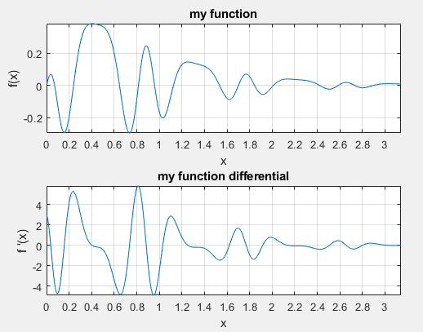

*Рис 2.22* графік ф-ції та її похідної (2.8).

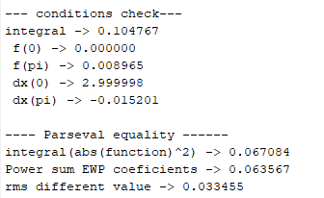

# *Рис 2.23* Командний рядок програми: перевірка умов ЕХП для (2.6)

# 

Рис 2.24 Відтворена за допомогою розкладу на ЕХП функція (2.8).

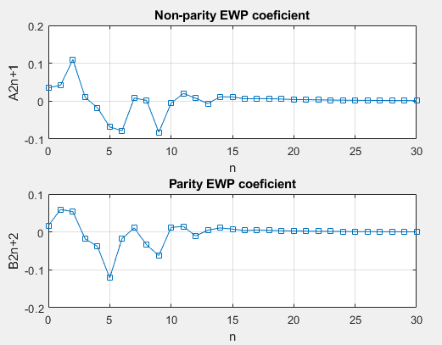

Рис 2.25 ЕХП-спектр, коефіцієнти *A2n+1* та *B2n+2* , n = 0..30 для ф-ції (2.8).

В цьому сигналі враховані базові функції вищого порядку (n = 0..30) та зменшений крок інтегрування *∆x=0.0313959265*, для збільшення якості розкладу та відтворення.

Незважаючи на не виконану умову ЕХП (1.43), та не виконану (2.3) через, всеодно, великий крок інтегрування, за рівністю Парсеваля (рис. 2.23) можна говорити про повноту розкладу на ЕХП частотно-модульованого НШС сигналу (2.8) та якісного його відтворення (рис. 2.24).

**Розклад аналітичної моделі ФНШС сигналу, яка грунтується на функції Рімана** (розділ 1.2)



(1.30)

де *n = 1…5*; *Θ(t) = η (t /τs) – η((t/τs) - 1); η (t) –* функція хевісайда (2.7), *τs –*тривалість.

Відповідний рядок в коді програми (*Додаток1*) який розкоментовується для дослідження функції (1.30):

myFunction = sin(2*pi*x)*tetaHeaviside + 0.25*sin(2*pi*4*x)*tetaHeaviside + (3^(-2))*sin(2*pi*9*x)*tetaHeaviside + (4^(-2))*sin(2*pi*16*x)*tetaHeaviside + (5^(-2))*sin(2*pi*25*x)*tetaHeaviside;

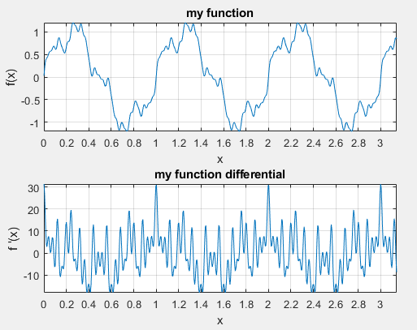

*Рис 2.26* графік ф-ції та її похідної (1.30).

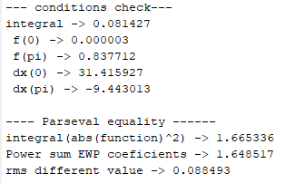

# *Рис 2.27* Командний рядок програми: перевірка умов ЕХП для (1.30)

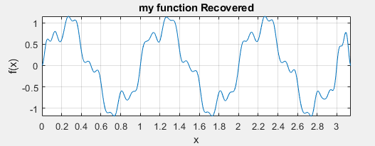

Рис 2.28 Відтворена за допомогою розкладу на ЕХП функція (1.30).

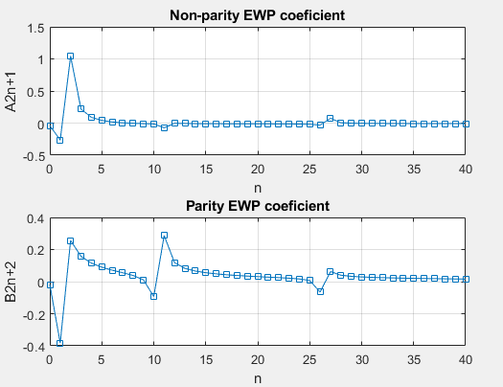

Рис 2.29 ЕХП-спектр, коефіцієнти *A2n+1* та *B2n+2* , n = 0..40 для ф-ції (1.30).

Для розкладу даного сигналу враховані базові функції n = 0...40 та крок інтегрування *∆x=* *0.0156979633*, тобто проміжок *[0;π]* дискретизований на 200 точок.

Як видно з рис. 2.27 права і ліва частина рівності Парсеваля равні між собою до 1 знаку після коми, що говорить про неповний розклад на ЕХП ФНШС сигналу, також не виконується умова (2.3) для середньоквадратичного відхилення, з рис 2.28 видно деформацію функції при її відтворенні.

Це пов’язано з тим, що для такого сигналу потрібно врахувати базові функції ще вищих порядків, так як тут присутні високочастотні компоненти.

**Розклад аналітичної моделі ФНШС сигналу, яка грунтується на комплексній функції Рімана-Вейєрштрасса** (розділ 1.2)



(1.31)

де *β = 0.51 –* коефіцієнт пов’язаний з максимальною частотою в сигналі; *n = 1…5*; *Θ(t) = η (t /τs) – η((t/τs) - 1); η (t) –* функція хевісайда (2.7), *τs –*тривалість.

Відповідний рядок в коді програми (*Додаток1*) який розкоментовується для дослідження функції (1.30):

myFunction = (2/(pi^beta))*( (1^(-2*beta))*sin(2*pi*(1^2)*x)*tetaHeaviside + (2^(-2*beta))*sin(2*pi*(2^2)*x)*tetaHeaviside + (3^(-2*beta))*sin(2*pi*(3^2)*x)*tetaHeaviside + (4^(-2*beta))*sin(2*pi*(4^2)*x)*tetaHeaviside + (5^(-2*beta))*sin(2*pi*(5^2)*x)*tetaHeaviside);

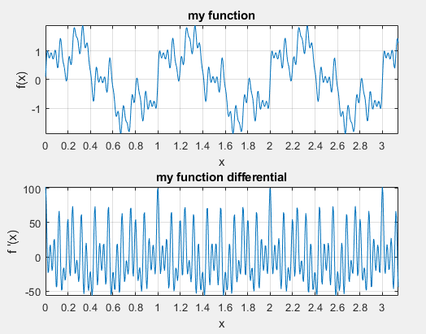

*Рис 2.30* графік ф-ції та її похідної (1.31).

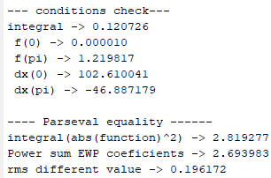

*Рис 2.31*  Командний рядок програми: перевірка умов ЕХП для (1.31)

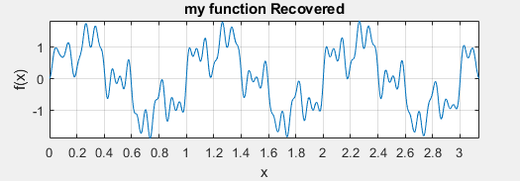

Рис 2.32 Відтворена за допомогою розкладу на ЕХП функція (1.31).

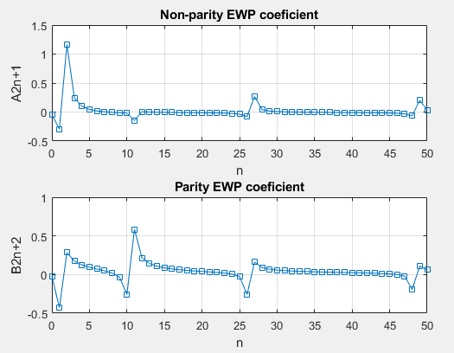

Рис 2.33 ЕХП-спектр, коефіцієнти *A2n+1* та *B2n+2* , n = 0..50 для ф-ції (1.31).

Для розкладу даного сигналу враховані базові функції n = 0...50 та крок інтегрування *∆x=* *0.0104719088*, тобто проміжок *[0;π]* дискретизований на 300 точок.

Як можна побачити з командного рядка (рис.2.31) рівність Парсеваля не виконалась, що говорить про не повний розклад на ЕХП, так як і в попередньому сигналі тут присутні високочастотні компоненти та потрібно врахувати базові функції ще вищого порядку.

**Висновки:**

1. За останні роки вивчення властивостей і застосування НШС сигналів перетворилося з екзотичного в один із найбільш перспективних шляхів розвитку сучасних технологій. НШС сигнали дозволяють на якісно новому рівні вирішувати завдання в галузі телекомунікацій, локації і дистанційного зондування.

2. Запропоновано та дослідженно розклад на ЕХП безліч різних неперервних моделів НШС сигналів. Розклад показав себе якісно навіть при низькій точності інтегрування. Якщо в сигналі що розкладається є високочастотні компоненти відповідно потрібно враховувати в розкладі базові функції вищих порядків.

3. Через те, що всі прикладні математичні пакети недоцільно використовують ресурси обчислювальної машини, в роботі небуло змоги якісно показати розклад фрактальних та високочастотних НСШ сигналів, цю проблему можна вирішати, переписавши алгоритм ЕХП-спектру на об’єктно-орієнтовану мову програмування, таку як С++ , та використати потокове програмування.

4. Запропоновано обмеження на середньоквадратичне відхилення для якісного відтворення функції НШС сигналу по ЕХП для дискретного випадку.

5. Для розкладу дискретних сигналів на ЕХП в подальшій роботі буде використано алгоритм автопідбору кількості базових функцій виходячи з рівності Парсеваля та запропонованого обмеження на середньоквадратичне відхилення.

6. Запропоновано методику розкладу по ЕХП реально отриманого з осцилографа НШС сигналу, яку можливо використати для подальшого програмування і оптимізування обчислень.

**Посилання:**

1. Беличенко В. П., Буянов Ю. И., Кошелев В. И. Сверхширокополосные импульсные радиосистемы; под общ. ред. Кошелева В.И. – Новосибирск: Наука, 2015. 7–30 ст.

2.Лазоренко О. В., Черногор Л. Ф. Сверхширокополосные сигналы и физические процессы. 1. Основные понятия, модели и методы описания // Радиофизика и радиоастрономия, 2008, т. 13, №2, с. 166-194.

3.<https://www.dissercat.com/content/razrabotka-i-analiz-sverkhshirokopolosnykh-raspredelennykh-filtrov-s-t-volnami-na-neregulyar> // Разработка и анализ сверхширокополосных распределенных фильтров с Т-волнами на нерегулярной линии передачи для сверхширокополосных радиолокационных сигналов. 21.05.2020

4.Лазоренко О. В., Черногор Л. Ф. Сверхширокополосные сигналы и физические процессы 2. Методы анализа и применение // Радиофизика и радиоастрономия, 2008, т. 13, №4, с. 270-322.

5.Линников О. Н., Сосулин Ю. Г., Суворов В. И., Трусов В. Н., Юфряков Б. А.. Особенности сверхширокополосной ближней радиолокации // Материалы Второй Всероссийской научной конфернециисеминара “Сверхширокополосные сигналыв радиолокации, связи и акустике”, 4-7 июля 2006 г., Муром, Россия. – Муром: МИВлГУ, 2006. – С. 420-424.

6. Астанин, Л. Ю.; Костылев, А. А. Основы сверхширокополосных радиолокационных измерений. М.: Радио и связь, 1989. 192 с.

7. Astanin L. Y., Kostylev A. A. Ultrawideband Radar Measurements: Analysis and Processing. – London: The Institute of Electrical Engineers, 1997. – 244 p.

8. Kennaugh E. M., Moffatt D. L. Transient and impulse approximation // Proc. IEEE. – 1965. – Vol. 53, No. 8. – P. 893-901.

9.Лазоренко О. В., Черногор Л. Ф. Сверхширокополосные сигналы и физические процессы 2. Методы анализа и применение // Радиофизика и радиоастрономия, 2008, т. 13, №4, с. 270-322.

10. Лазоренко О. В., Черногор Л. Ф. Фрактальные сверхширокополосные сигналы // Радиофизика и радиоастрономия. – 2005. – Т. 10, № 1. – С. 62-84.

11.Лазоренко О. В., Черногор Л. Ф. Приминение вейвлет-анализа к задачи обнаружения сверхширокополосных сигналов на фоне помех // Радиофизика и радиоастрономия. – 2002. – Т.7 , № 1. – С. 46-63.

12. Овечко В.М. Ортонормований базис для радіосигналів // ВісникКиївського університету імені Тараса Шевченка. Сер. фізико-математичні науки. – 2009. – №1. – С. 196-202.

13. <https://www.mathworks.com/?s_tid=gn_logo> // Програмне забезпечення MATLAB_R2019b 30 – денна пробна версія. 21.05.2020

14. <https://www.ncbi.nlm.nih.gov/pmc/articles/PMC3108246/> //Nonuniform Sampling and Spectral Aliasing 21.05.2020

15. http://www.mathros.net.ua/obchyslennja-vyznachenyh-integraliv-metodom-prjamokutnykiv.html //Інтегрування за методом прямокутників 24.05.2020

16. <https://wiki.qt.io/Qt_for_Beginners> // C++ Qt introduction 24.05.2020

# 17. <https://gtest.com.ua/vds3102-usb-oscillograf.html> // DS3102 осциллограф - приставка OWON, 100 МГц, 2 канала 29.05.2020

# 18.Ovechko V.S. Femtosecond optics – optics of the elementary wave packets. J.Opt.Soc.Am.B.Vol.29,№4,April 2012,799-805.

# 19.Ovechko V.S., Myhashko V.P .Spectral particularities of femtosecond optical pulse propagating in dispersive medium. Ukrainian J. of Physics, 2018,v.63,№6,479-485.

**Додаток 1:**

Код програми для розкладу на ЕХП-спектр будь-якої функції з перевіркою умов (1.41) - (1.43), повноти розкладу за рівністю Парсеваля (2.1), виводом графіка базисних функцій, функції яка розкладається, похідної від функції яка розкладається, відновленої за ЕХП спектром функції, сам ЕХП спектр і перевірки середньоквадратичного відхилення (2.2). Написана в пакеті MATLAB_R2019b.

*Є різні закоментовані варіанти myFunction які, розкоментувавши, можна дослідити на ЕХП

// файл *EWP_spectrum.m*

%%%%% EWP spectrum analysis %%%%%%%%%%%%%%%%%%%%%%%%%%%%%%%%%%%%%%%%%%%%%%

%%% by shpegun60%%%%%%%%%%%%%%%%%%%%%%%%%%%%%%%%%%%%%%%%%%%%%%%%%%%%%%%%%%

clc; clear; % clear command line and workspace

syms x n;

% definition symbols

assume(n,'integer');

assumeAlso(n >= 0);

assume(x >= 0);

%define variables for deep understand

notParityConstant = 2*(n+1); % not parity constant

mulConstant = sqrt(notParityConstant/(pi*(n+2))); % multiplication constant for parity and non parity parameters

cosNotParityArgument = cos(x*(2*n + 3)); % cos with non parity argument

sinParityArgument = sin(x*(2*n + 2)); % sin with parity argument

sinNotParityArgument = sin(x*(2*n + 3)); % sin with non parity argument

cosParityArgument = cos(x*(2*n + 4)); % cos with parity argument

% non parity EWP parameter definition ****************************************************

U2n1 = mulConstant * ((sinParityArgument/(notParityConstant*sin(x))) - cosNotParityArgument);

% parity EWP parameter definition ********************************************************

U2n2 = mulConstant * ((1/notParityConstant)*(sinNotParityArgument/sin(x) - 1) - cosParityArgument);

%plot parameters **********************************************************

plotX = linspace(0.001, pi-0.001, 100); % space for x value

plotN = linspace(0, 3, 4); % space for n value

U2n1X = subs(U2n1,x,plotX);

U2n2X = subs(U2n2,x,plotX);

for i=1:length(plotN)

U2n1Plot(i,:) = subs(U2n1X,n,plotN(i));

U2n2Plot(i,:) = subs(U2n2X,n,plotN(i));

end

figure('Name','Non parity and parity EWP parameters','NumberTitle','off');

% plot non parity EWP parameter

subplot(2,1,1);

plot(plotX,U2n1Plot);

title('Non-parity parameter');

set(gca, 'XTick',0:0.2:pi);

axis([0 pi -1 1]);

grid on;

xlabel('x')

ylabel('U2n+1')

legend({'n = 0','n = 1','n = 2','n = 3'},'Location','southwest');

legend('boxoff');

% plot parity EWP parameter

subplot(2,1,2);

plot(plotX,U2n2Plot);

title('Parity parameter');

set(gca, 'XTick',0:0.2:pi);

axis([0 pi -1.2 1]);

grid on;

xlabel('x');

ylabel('U2n+2');

legend({'n = 0','n = 1','n = 2','n = 3'},'Location','southwest');

legend('boxoff');

%analysis main function ***************************************************

tau = pi;

m = 5;

amplitude = 1;

frequency = 5;

tetaHeaviside = (heaviside(x/tau) - heaviside((x/tau)-1));

myFunction = sqrt(2/pi)*sin(6*x); %%

%myFunction =sqrt(2/pi)*((x*(pi-x))^0.1) * sin(6*x);

% finit models

%myFunction = tetaHeaviside*(sin((pi*x)/tau)^2)*sin(2*pi*frequency*x); %1 model kenno

%myFunction = ((-1)^m)*sin((2*pi*m*x)/pi)*tetaHeaviside;

%myFunction = ((-1)^m)*(1-abs(((2*x)/tau)-1))*sin((2*pi*m*x)/tau)*tetaHeaviside;

%myFunction = (1 - abs(((2*x)/tau)-1))*cos((4*pi*m*x)/tau)*tetaHeaviside;

% quazi finit models

%myFunction = exp(-1*x)*sin(2*pi*frequency*x)*heaviside(x);

%myFunction = amplitude*(1 - (x/tau))*exp((-x)/tau)*heaviside(x); %%%% has no effect

%myFunction = amplitude*(exp(-10*x) - exp(-1.5*x))*cos(sqrt(10*1.5)*x)*heaviside(x);

%myFunction = amplitude*(exp(-1.5*x) - exp(-(1.5+3)*x))*cos(2*pi*frequency*x); % has no name

%myFunction = ((-1)^m)*sin((2*pi*m*x)/tau)*exp(-1*((((2*x)/tau) - 1)^2));

%myFunction = amplitude*cos((2*pi*m*x)/tau)*exp(-1*((((2*x)/tau) - 1)^2));

%myFunction = (exp(-1.5*x) - exp(-(1.5+3)*x))*cos(2*pi*sin(sqrt(4*pi)*x));% elite signal

% fractal

%beta = 0.51;

%myFunction = sin(2*pi*x)*tetaHeaviside + 0.25*sin(2*pi*4*x)*tetaHeaviside + (3^(-2))*sin(2*pi*9*x)*tetaHeaviside + (4^(-2))*sin(2*pi*16*x)*tetaHeaviside + (5^(-2))*sin(2*pi*25*x)*tetaHeaviside;

%myFunction = (2/(pi^beta))*( (1^(-2*beta))*sin(2*pi*(1^2)*x)*tetaHeaviside + (2^(-2*beta))*sin(2*pi*(2^2)*x)*tetaHeaviside + (3^(-2*beta))*sin(2*pi*(3^2)*x)*tetaHeaviside + (4^(-2*beta))*sin(2*pi*(4^2)*x)*tetaHeaviside + (5^(-2*beta))*sin(2*pi*(5^2)*x)*tetaHeaviside);

myFunctionDX = diff(myFunction,x);

myFunctionIntegral = amplitude*int(myFunction ,x,0.000001,pi-0.000001);

disp('--- conditions check---');

fprintf('integral -> %f \t\n f(0) -> %f \t\n f(pi) -> %f \t\n dx(0) -> %f \t\n dx(pi) -> %f',myFunctionIntegral,subs(myFunction,x,0.0000001),subs(myFunction,x,pi-0.0000001),subs(myFunctionDX,x,0.0000001),subs(myFunctionDX,x,pi-0.0000001));

spaceMFunction = 2:2:6;

spaceXFunction = linspace(0.001, pi-0.001, 600);

functionX = subs(myFunction,x,spaceXFunction);

functionDX = subs(myFunctionDX,x,spaceXFunction);

figure('Name','my function','NumberTitle','off');

subplot(2,1,1);

% plot my function

plot(spaceXFunction,functionX);

title('my function');

set(gca, 'XTick',0:0.2:pi);

axis([0 pi -inf inf]);

grid on;

xlabel('x')

ylabel('f(x)')

subplot(2,1,2);

% plot my function

plot(spaceXFunction,functionDX);

title('my function differential');

set(gca, 'XTick',0:0.2:pi);

axis([0 pi -inf inf]);

grid on;

xlabel('x')

ylabel('f ''(x)')

%*********************************************

% find elementary wawe coeficient A2n1 and B2n2 for some function***************************

integralNotParityFunction = myFunction * U2n1;

integralParityFunction = myFunction * U2n2;

deltaT = 0.062791853;%0.0313959265; %%% 0.062791853 %% 0.0104719088;

integralSpaceN = 0:1:20;

integralSpaceX =0.00001:deltaT:pi-0.00001;

parityCoeficients = zeros(length(integralSpaceN),1,'double');

notParityCoeficients = zeros(length(integralSpaceN),1,'double');

integralNotParityFunctionX = subs(integralNotParityFunction,x,integralSpaceX);

integralParityFunctionX = subs(integralParityFunction,x,integralSpaceX);

ParsevalCoef = zeros(1,1,'double');

myFunctionRecovery = 0;

% find A2n1 and B2n2 in cycle and put to 2-dimensional array

for i=1:length(integralSpaceN)

for j=1:length(integralSpaceX)

parityCoeficients(i) = parityCoeficients(i) + (subs(integralParityFunctionX(j),n,integralSpaceN(i))*deltaT);

notParityCoeficients(i) = notParityCoeficients(i) + (subs(integralNotParityFunctionX(j),n,integralSpaceN(i))*deltaT);

end

ParsevalCoef = ParsevalCoef + ((parityCoeficients(i)^2) + (notParityCoeficients(i)^2));

myFunctionRecovery = myFunctionRecovery + (notParityCoeficients(i)* subs(U2n1,n,i-1) + parityCoeficients(i)* subs(U2n2,n,i-1));

end

figure('Name','Non-parity and parity EWP coeficients','NumberTitle','off');

% plot non parity EWP coeficient

subplot(2,1,1);

plot(integralSpaceN,notParityCoeficients,'-s','MarkerIndices',1:1:length(notParityCoeficients));

title('Non-parity EWP coeficient');

grid on;

xlabel('n')

ylabel('A2n+1')

% plot parity EXP coeficient

subplot(2,1,2);

plot(integralSpaceN,parityCoeficients,'-s','MarkerIndices',1:1:length(parityCoeficients));

title('Parity EWP coeficient');

grid on;

xlabel('n')

ylabel('B2n+2')

%%%%%%% Schedule check Parseval equality %%%%%%%%%%%%%%%%%%%%%%%%%%%%%%%%

CheckSchedule = zeros(1,1,'double');

myFunctionABS = abs(myFunction)^2;

ParsevalIntegral = subs(myFunctionABS,x,integralSpaceX);

fprintf('\t\n\t\n---- Parseval equality ------\t\n');

for k=1:length(integralSpaceX)

CheckSchedule = CheckSchedule + (ParsevalIntegral(k)*deltaT);

end

fprintf('integral(abs(function)^2) -> %f \t\nPower sum EWP coeficients -> %f\t\n',CheckSchedule,ParsevalCoef);

%%%%%%% Recovery my function %%%%%%%%%%%%%%%%%%%%%%%%%%%%%%%

plotRecoverFunction = subs(myFunctionRecovery,x,spaceXFunction);

rmsValue = 0;

for i=1:length(spaceXFunction)

rmsValue = rmsValue + ((plotRecoverFunction(i) - functionX(i))^2)/length(spaceXFunction);

end

rmsValue = sqrt(rmsValue);

fprintf('rms different value -> %f \t\n',rmsValue);

figure('Name','Recovered Function','NumberTitle','off');

plot(spaceXFunction,plotRecoverFunction);

title('my function Recovered');

set(gca, 'XTick',0:0.2:pi);

axis([0 pi -inf inf]);

grid on;

xlabel('x')

ylabel('f(x)')